Motorový benzín  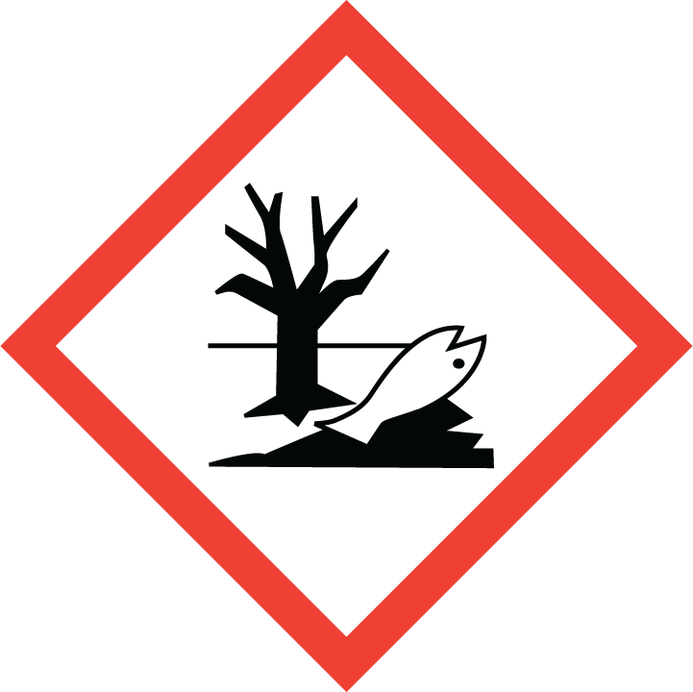  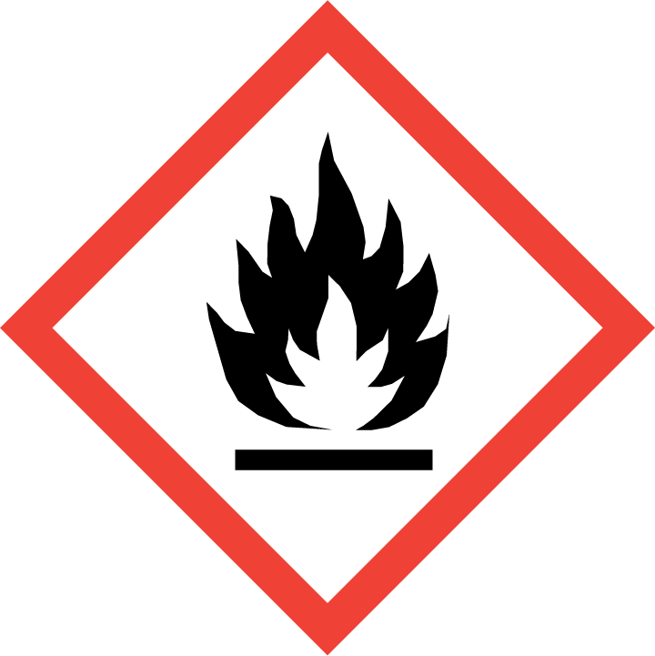  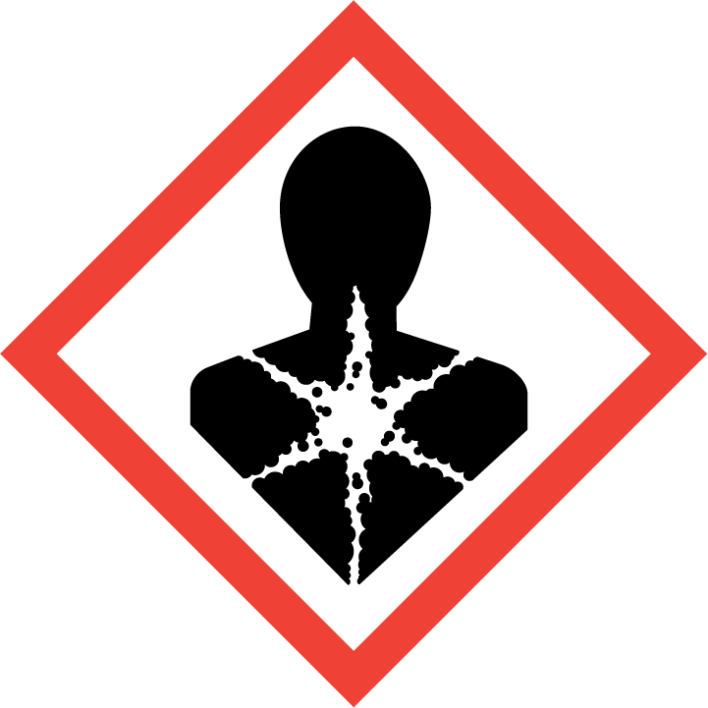  H224 Extrémně hořlavá kapalina a páry. H304 Při požití a vniknutí do dýchacích cest může způsobit smrt. H315 Dráždí kůži. H336 Může způsobit ospalost nebo závratě. H340 Může vyvolat genetické poškození. H350 Může vyvolat rakovinu. H361 Podezření na poškození reprodukční schopnosti nebo plodu v těle matky. H411 Toxický pro vodní organismy, s dlouhodobými účinky.  P201 Před použitím si obstarejte speciální instrukce. P210 Chraňte před otevřeným plamenem a horkými povrchy. – Zákaz kouření. P273 Zabraňte uvolnění do životního prostředí. P280 Používejte ochranné rukavice, ochranný oděv a ochranné brýle. P301+P310 PŘI POŽITÍ: Okamžitě volejte TOXOKOLOGICKÉ INFORMAČNÍ STŘEDISKO nebo lékaře. P403+P233 Uchovávejte na dobře větraném místě. Uchovávejte obal těsně uzavřený. P501 Odstraňte obal v souladu s platnou legislativou. | Motorový benzín  H224 Extrémně hořlavá kapalina a páry. H304 Při požití a vniknutí do dýchacích cest může způsobit smrt. H315 Dráždí kůži. H336 Může způsobit ospalost nebo závratě. H340 Může vyvolat genetické poškození. H350 Může vyvolat rakovinu. H361 Podezření na poškození reprodukční schopnosti nebo plodu v těle matky. H411 Toxický pro vodní organismy, s dlouhodobými účinky.  P201 Před použitím si obstarejte speciální instrukce. P210 Chraňte před otevřeným plamenem a horkými povrchy. – Zákaz kouření. P273 Zabraňte uvolnění do životního prostředí. P280 Používejte ochranné rukavice, ochranný oděv a ochranné brýle. P301+P310 PŘI POŽITÍ: Okamžitě volejte TOXOKOLOGICKÉ INFORMAČNÍ STŘEDISKO nebo lékaře. P403+P233 Uchovávejte na dobře větraném místě. Uchovávejte obal těsně uzavřený  P501 Odstraňte obal v souladu s platnou legislativou.
Motorový benzín  H224 Extrémně hořlavá kapalina a páry. H304 Při požití a vniknutí do dýchacích cest může způsobit smrt. H315 Dráždí kůži. H336 Může způsobit ospalost nebo závratě. H340 Může vyvolat genetické poškození. H350 Může vyvolat rakovinu. H361 Podezření na poškození reprodukční schopnosti nebo plodu v těle matky. H411 Toxický pro vodní organismy, s dlouhodobými účinky.  P201 Před použitím si obstarejte speciální instrukce. P210 Chraňte před otevřeným plamenem a horkými povrchy. – Zákaz kouření. P273 Zabraňte uvolnění do životního prostředí. P280 Používejte ochranné rukavice, ochranný oděv a ochranné brýle. P301+P310 PŘI POŽITÍ: Okamžitě volejte TOXOKOLOGICKÉ INFORMAČNÍ STŘEDISKO nebo lékaře. P403+P233 Uchovávejte na dobře větraném místě. Uchovávejte obal těsně uzavřený. P501 Odstraňte obal v souladu s platnou legislativou. | Motorový benzín  H224 Extrémně hořlavá kapalina a páry. H304 Při požití a vniknutí do dýchacích cest může způsobit smrt. H315 Dráždí kůži. H336 Může způsobit ospalost nebo závratě. H340 Může vyvolat genetické poškození. H350 Může vyvolat rakovinu. H361 Podezření na poškození reprodukční schopnosti nebo plodu v těle matky. H411 Toxický pro vodní organismy, s dlouhodobými účinky.  P201 Před použitím si obstarejte speciální instrukce. P210 Chraňte před otevřeným plamenem a horkými povrchy. – Zákaz kouření. P273 Zabraňte uvolnění do životního prostředí. P280 Používejte ochranné rukavice, ochranný oděv a ochranné brýle. P301+P310 PŘI POŽITÍ: Okamžitě volejte TOXOKOLOGICKÉ INFORMAČNÍ STŘEDISKO nebo lékaře. P403+P233 Uchovávejte na dobře větraném místě. Uchovávejte obal těsně uzavřený  P501 Odstraňte obal v souladu s platnou legislativou.
Motorový benzín  H224 Extrémně hořlavá kapalina a páry. H304 Při požití a vniknutí do dýchacích cest může způsobit smrt. H315 Dráždí kůži. H336 Může způsobit ospalost nebo závratě. H340 Může vyvolat genetické poškození. H350 Může vyvolat rakovinu. H361 Podezření na poškození reprodukční schopnosti nebo plodu v těle matky. H411 Toxický pro vodní organismy, s dlouhodobými účinky.  P201 Před použitím si obstarejte speciální instrukce. P210 Chraňte před otevřeným plamenem a horkými povrchy. – Zákaz kouření. P273 Zabraňte uvolnění do životního prostředí. P280 Používejte ochranné rukavice, ochranný oděv a ochranné brýle. P301+P310 PŘI POŽITÍ: Okamžitě volejte TOXOKOLOGICKÉ INFORMAČNÍ STŘEDISKO nebo lékaře. P403+P233 Uchovávejte na dobře větraném místě. Uchovávejte obal těsně uzavřený. P501 Odstraňte obal v souladu s platnou legislativou. | Motorový benzín  H224 Extrémně hořlavá kapalina a páry. H304 Při požití a vniknutí do dýchacích cest může způsobit smrt. H315 Dráždí kůži. H336 Může způsobit ospalost nebo závratě. H340 Může vyvolat genetické poškození. H350 Může vyvolat rakovinu. H361 Podezření na poškození reprodukční schopnosti nebo plodu v těle matky. H411 Toxický pro vodní organismy, s dlouhodobými účinky.  P201 Před použitím si obstarejte speciální instrukce. P210 Chraňte před otevřeným plamenem a horkými povrchy. – Zákaz kouření. P273 Zabraňte uvolnění do životního prostředí. P280 Používejte ochranné rukavice, ochranný oděv a ochranné brýle. P301+P310 PŘI POŽITÍ: Okamžitě volejte TOXOKOLOGICKÉ INFORMAČNÍ STŘEDISKO nebo lékaře. P403+P233 Uchovávejte na dobře větraném místě. Uchovávejte obal těsně uzavřený  P501 Odstraňte obal v souladu s platnou legislativou.
Motorový benzín  H224 Extrémně hořlavá kapalina a páry. H304 Při požití a vniknutí do dýchacích cest může způsobit smrt. H315 Dráždí kůži. H336 Může způsobit ospalost nebo závratě. H340 Může vyvolat genetické poškození. H350 Může vyvolat rakovinu. H361 Podezření na poškození reprodukční schopnosti nebo plodu v těle matky. H411 Toxický pro vodní organismy, s dlouhodobými účinky.  P201 Před použitím si obstarejte speciální instrukce. P210 Chraňte před otevřeným plamenem a horkými povrchy. – Zákaz kouření. P273 Zabraňte uvolnění do životního prostředí. P280 Používejte ochranné rukavice, ochranný oděv a ochranné brýle. P301+P310 PŘI POŽITÍ: Okamžitě volejte TOXOKOLOGICKÉ INFORMAČNÍ STŘEDISKO nebo lékaře. P403+P233 Uchovávejte na dobře větraném místě. Uchovávejte obal těsně uzavřený. P501 Odstraňte obal v souladu s platnou legislativou. | Motorový benzín  H224 Extrémně hořlavá kapalina a páry. H304 Při požití a vniknutí do dýchacích cest může způsobit smrt. H315 Dráždí kůži. H336 Může způsobit ospalost nebo závratě. H340 Může vyvolat genetické poškození  H350 Může vyvolat rakovinu. H361 Podezření na poškození reprodukční schopnosti nebo plodu v těle matky. H411 Toxický pro vodní organismy, s dlouhodobými účinky.  P201 Před použitím si obstarejte speciální instrukce. P210 Chraňte před otevřeným plamenem a horkými povrchy. – Zákaz kouření. P273 Zabraňte uvolnění do životního prostředí. P280 Používejte ochranné rukavice, ochranný oděv a ochranné brýle. P301+P310 PŘI POŽITÍ: Okamžitě volejte TOXOKOLOGICKÉ INFORMAČNÍ STŘEDISKO nebo lékaře. P403+P233 Uchovávejte na dobře větraném místě. Uchovávejte obal těsně uzavřený  P501 Odstraňte obal v souladu s platnou legislativou.

